**Câu 1:**

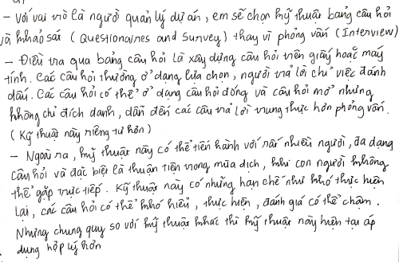

* Có số lượng câu hỏi nhiều nên có thể lấy ý kiến nhiều người
* Người trả lời ít mất thời gian

**a)**

**\*Mục đích:** Xây dựng một Hệ thống thông tin Website quản lý và đặt lịch khám bệnh trực tuyến nhằm quản lý thông tin cho bệnh viện theo đúng thời gian 6 tháng và ngân sách 600 triệu

**\*Mục tiêu:** (y/c phi chức năng)

- Giới thiệu được các thông tin của bệnh viện, dịch vụ chuyên khoa,đội ngũ y bác sĩ,tin tức,hướng dẫn đặt vé

- Khả năng cập nhật thông tin liên tục chính xác về lịch khám phù hợp, tốt nhất cho người bệnh

- Dự án sẽ hoàn thành trong vòng 6 tháng

- Kinh phí để xây dựng hệ thống là 600 triệu

- Thực hiện việc đặt lịch khám bệnh trực tuyến qua mạng

- Cho phép thanh toán phí khám trực tuyến bằng hình thức chuyển khoản

- Tối ưu hóa quá trình quản lý, chữa bệnh và hỗ trợ cho người dùng và nhân viên một cách nhanh chóng.

**\*Phạm vi dự án**

**+Đối với người dùng**

-Xem các thông tin giới thiệu về bệnh viện, thông tin tài khoản người dùng

-Tìm kiếm thông tin nhanh chóng, xem thông tin liên hệ hoặc liên hệ trực tuyến

-Thực hiện việc đặt khám bệnh trực tuyến qua mạng

-Thông tin người dùng được lưu vào hệ thống, sau khi đăng nhập lần thứ 2 trở đi người dùng nhập đúng số CMND và mật khẩu hệ thống sẽ hiện các thông tin còn lại trong phiếu đặt khám.

- Có thể chọn ngày, giờ, bác sĩ khám bệnh trực tuyến

- Thanh toán phí khám trực tuyến bằng cách chuyển khoản.

**+Đối với nhân viên quản lý:**

-Thực hiện được các chức năng của người dùng

-Thống kê, trích lọc lịch khá bệnh

**+Đối với người quản trị hệ thống:**

-Quản lý các thông tin của bệnh viện: các dịch vụ, chuyên khoa, bác sĩ, tin tức …

-Bảo mật hệ thống: phân quyền, quản lý tài khoản.

1. *Xây dựng bảng cấu trúc công việc của dự án*
2. *Xây dựng kế hoạch của dự án, ước lượng thời gian, chi phí và nguồn nhân lực cho dự án*

|  |  |  |  |  |
| --- | --- | --- | --- | --- |
| **Công việc** | | **Thời gian**  **(tháng)** | **Chi phí**  **(triệu)** | **Nguồn lực tham gia** |
| 1.Quản lý dự án | | Tháng đầu tiên | 100 | 2 |
| 2.Phân tích hệ thống | | Tháng thứ 2 | 40 | 2 |
| 3.Thiết kế hệ thống | | Tháng thứ 3 | 60 | 3 |
| 1. Lập trình   (Code) | | Tháng thứ 4 | 150 | 4 |
| 5.Kiểm thử | | Tháng thứ 5 | 100 | 2 |
| 6.Bàn giao | | Tháng thứ 6 | 60 | 2 |
| 7. Quãng cáo | | Tháng thứ 6 | 90 | 1 |
| **Tổng** | **6 công việc** | **6 tháng** | **600 triệu** | **16 người** |

**Câu 2:**

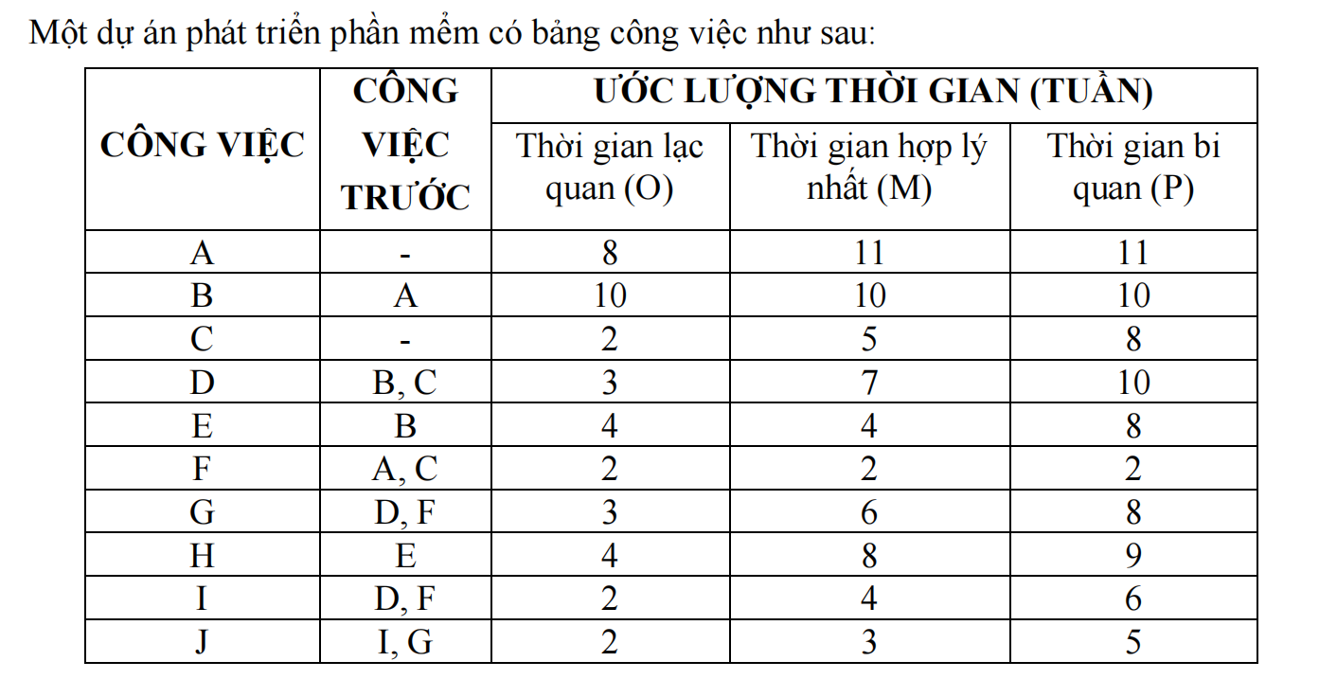

1. *Tính thời gian dự kiến của mỗi công việc.*

*Nhập máy (x+4y+A)/6 calc x= y= A= nhấn “=” ra kq từng cột , có phẩy trong thập phân ta cộng cho 1 đơn vị ,vd : 4,2 -> 5 hoặc 7,6 -> 8*

|  |  |
| --- | --- |
| **Công Việc** | **Thời Gian Dự Kiến**  = $\frac{O+4M+P}{6}$ |
| A | 11 |
| B | 10 |
| C | 5 |
| D | 7 |
| E | 5 |
| F | 2 |
| G | 6 |
| H | 8 |
| I | 4 |
| J | 4 |

*b+c) Vẽ sơ đồ mạng và xác định đường găng.Tính thời gian bắt đầu sớm, kết thúc sớm, bắt đầu muộn và kết thúc muộn của mỗi công việc.*

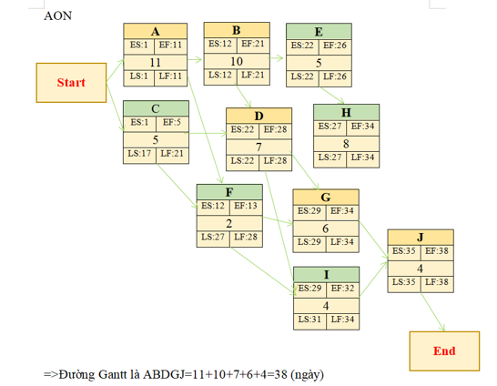

1. *Tính thời gian dự trữ mỗi công việc*

|  |  |
| --- | --- |
| **Công Việc** | **Thời Gian Dự Trữ Slack( LF-EF)** |
| A | 0 |
| B | 0 |
| C | 16 |
| D | 0 |
| E | 0 |
| F | 15 |
| G | 0 |
| H | 0 |
| I | 2 |
| J | 0 |

1. *Giả sử chi phí rút ngắn công việc A, F và G là 200K /ngày, của công việc B, E là 300K /ngày, công việc C, D, H là 100K/ ngày và công việc I, J là 50K/ngày Công việc nào nên được chọn để rút ngắn sao cho chi phí bỏ ra là ít nhất mà thời gian hoàn thành dự án là sớm nhất? Giải thích?*

AOA

I(4,2)

D(7,3)

B(10,10)

A(11,8)

E(5,4)

J(4,2)

G(6,3)

F(2,2)

C(5,2)

H(8,4)

-Đường Gantt dự kiến:

ABDIJ=11+10+7+4+4=36

**ABDGJ=11+10+7+6+4=38(Gantt dự kiến)**

ABEH=11+10+5+8=34

AFIJ=11+2+4+4=21

AFGJ=11+2+6+4=23

CDGJ=5+7+6+4=22

CDIG=5+7+4+6=22

CFGJ=5+2+6+4=17

CFIJ=5+2+4+4=15

**=>Đường Gantt dự kiến ABDGJ**

-Đường Gantt tối thiểu:

ABDIJ=8+10+3+2+2=25

ABDGJ=8+10+3+3+2=26

**ABEH=8+10+4+4=26(Gantt tối thiểu)**

AFIJ=8+2+2+2=14

AFGJ=8+2+3+2=15

CDGJ=2+3+3+2=10

CDIG=2+3+2+3=10

CFGJ=2+2+3+2=9

CFIJ=2+2+2+2=8

**=>Đường Gantt tối thiểu ABEH**

Ta rút trên đường Gantt dự kiến ABDGJ

Thời gian rút ngắn tối đa=Tg dự kiến-Tg tối thiểu=38-26=12(ngày)

Công việc A rút : 11 ngày->8 ngày=3(ngày),3x200=600 K

Công việc B rút : 10 ngày->10 ngày=0(ngày),0x300=0 K

Công việc D rút : 7 ngày->3 ngày=4(ngày),4x100=400 K

Công việc G rút : 6 ngày->3 ngày=3(ngày),3x200=600 K

Công việc J rút : 4 ngày->2 ngày=2(ngày),2x50=100 K

---Ngoài ra,ta có thể rút ngoài đường gantt,công việc chi phí thấp rút trước, công việc nào có chi phí thì ưu tiên

-Đường Gantt dự kiến ABDIJ và ABEH,ta rút được:

Công việc I rút :4 ngày->1 ngày=3(ngày),3x50=150 K

Công việc C rút:5 ngày->2 ngày= 3(ngày),3x100=300 K

Công việc H rút:8 ngày->4 ngày= 4(ngày),4x100=400 K

Công việc E rút:5 ngày->4 ngày= 1(ngày),1x300=300 K

Công việc F rút:2 ngày->2 ngày= 0(ngày),0x200=0 K

Mà I,C,F là các công việc có thời gian nghỉ để đợi G,A và D =>chi phí của I,C,F đã được tính luôn G,A,D.Ta còn giảm được cho chi phí công việc E và H trong khoảng thời gian 12 ngày đó

*=>Vậy ta có thể rút ngắn công việc tối đa là 12 ngày với chi phí giảm là 600+400+600+100+300+400=2400 K*

*Mục đích:(Chép ý của đề xuống đây) Xây dựng một Hệ thống thông tin truyền thông và quản lý cho trường. Ngoài ra, hệ thống cũng có chức năng quản lý giảng viên, sinh viên, tiến độ đào tạo, chương trình đào tạo... giúp(hỗ trợ,...) +lợi ích (M:cho trường quản lý dễ dàng,thông tin được cập nhật liên tục,...)

*Mục tiêu: (Chính là yêu cầu phi chức năng của hệ thống,nếu đề có chép ý xuống)

- Quảng bá hình ảnh của trường

- Khả năng cập nhật thông tin liên tục chính xác(truyền tải thông tin nhanh chóng,...) để truyền thông các vấn đề liên quan đến tuyển sinh, mục tiêu đào tạo, chất lượng, thông tin tuyển dụng việc làm cho sinh viên sau khi tốt nghiệp

- Cho phép tạo và tham gia các diễn đàn trao đổi giữa sinh viên và giảng viên với nhau

- Có chức năng(tính năng,...) quản lý(kiểm soát,...) giảng viên,sinh viên, *tiến độ đào tạo, chương trình đào tạo,*diễn đàn(thêm,xóa sửa,...)

------Nếu trên đề không còn đề cập thì tự lực thinking & IQ logic

-Có chức năng tìm kiếm(tra cứu,lọc,...) thông tin giảng viên,sinh viên

-Giao diện đẹp(bắt mắt,...), thân thiện(tối ưu hóa,...) với người dùng

-Chạy ổn định,hoạt động(vận hành,...) 24/24g

-Có chatbot tự động phản hồi(trả lời,phản đáp,...) các câu hỏi thường gặp (xuất hiện thường xuyên nhất,...)trong mùa tuyển sinh(xét tuyển,...) đại học

-Có tính năng bảo mật(vệ,...) cao(an toàn,...),phân(cấp,...) quyền User,bảo mật(bảo vệ) info tốt hơn(nhất,...)

-Dễ dàng cập nhật(update,...),nâng cấp,bảo trì(dưỡng,...),sao lưu(chép,...) và phục hồi hệ thống,...

-Dư án dự là(sẽ,...) hoàn thành(hoàn tất,...) trong vòng(khoảng,...) n tháng (n=[1,12] là số tự thinking)

-Kinh phí(chi phí,...) bỏ ra (chi trả ban đầu,...) để xây dựng hệ thống là trong(khoảng,...) m triệu(m=[1,100] là số tự thinking)

-Nguồn nhân lực(đội ngũ,...) thuê để xây dựng hệ thống là p người(p=[1,100] là số tự thinking)

-...

*Phạm vi hệ thống(sản phẩm,phần mềm,...) (Chính là yêu cầu chức năng của hệ thống,nếu đề có chép ý xuống)

+Đối với User(người dùng,...)

//Đề có thì copy ý xuống

-Giới thiệu chung(quảng bá,...) về hình ảnh của trường

-Giới thiệu được các vấn đề liên quan đến tuyển sinh, mục tiêu đào tạo, chất lượng, thông tin tuyển dụng việc làm cho sinh viên sau khi tốt nghiệp,các diễn đàn thảo luận của trường

-Tra cứu(Kết xuất,truy xuất...) được thông tin diễn đàn,đội ngũ Giảng-Học viên của trường

-Chức năng trao đổi(thảo luận,bàn luận,...) sinh viên với giảng viên-sinh viên

-...

+Đối với người quản trị(quản lý)

-Quản lý sinh viên

-Quản lý giảng viên

-Quản lý diễn đàn(hội thảo,hội nghị,...)

-Quản lý tiến độ đào tạo

-Quản lý chương trinh đào tạo

-Quản lý hồ sơ học bạ,...+các thông tin liên quan đến sinh viên(bằng tốt nghiệp,điểm,lịch học,...) và giảng viên(lịch dạy,sổ điểm,danh sách điểm danh,...)